
八年级下册第五单元期末综合复习题
一．选择题（本题共25题，第小题3分，共75分）
1．图一是1972年2月6日的《时代周刊》封面，标题是：Nixon’s China Odyssey（尼克松的中国之旅）。“尼克松的中国之旅”取得的重大成果是（ ）
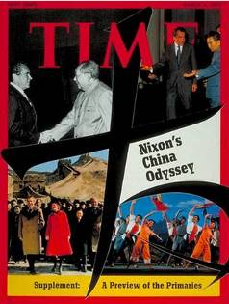
A．恢复中华人民共和国在联合国的合法权利
图一
B．签署《中美联合公报》
C．中美正式建立外交关系 D．中国加入世界贸易组织
2．中国首艘真正意义上的国产航母于2017年4月26日下水，引发国内外极大关注。回顾历史，中国人民解放军第一支海军的名称是（ ）
A．北海舰队 B．战略导弹部队 C．南海舰队 D．华东军区海军
3．周恩来作为新中国外交创始人，以其独特的人格魅力和外交风范在世界外交史上留下了卓越风采，他从事的诸多外交活动成为国际交往的典范．下列属于周恩来外交成就的是（ ）
①提出和平共处五项原则 ②提出“求同存异”方针 ③签署《中美建交公报》 ④在上海签署《中美联合公报》
A．①②③④ B．①②③ C．①② D．①②④
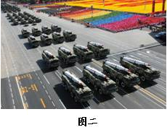
4．图二中的部队是随着中国核工业和导弹事业的发展而诞生的，被周恩来命名为“第二炮兵”这支部队是中国人民解放军（ ）

A．空军 B．水面舰艇部队
C．海军 D．战略导弹部队
5. 四月的爪哇岛，春光明媚，生机盎然。亚非约 100 个国家的领导人齐聚万隆，共同纪念60 年前的亚非会议。那次会议上，周恩来提出了迄今仍具有强大生命力的( )
A. 和平共处五项原则 B.“求同存异”方针
C. 独立自主的外交政策 D.“一国两制”构想
6．1969年尼克松访问法国时，戴高乐总统对他说：“你现在承认中国要比你将来由于中国强大起来而被迫承认它更好一些。”尼克松为此采取的重要举动是（ ）
A．帮助中国恢复了在联合国的合法席位 B．1972年正式访问中国
C．1979年与中国正式建立外交关系 D．在国际问题上与中国采取一致行动
7．下列关于和平共处五项原则的说法错误的是( )
A．是1953年我国首次提出的 B．成为处理国与国之间关系的基本准则
C．适用于不同社会制度的国家之间的关系 D．只适用于社会主义国家之间的关系
8．某军事博物馆举办“纪念中国人民解放军建军90周年”图片展。请根据图片选择最恰当的一条标语（ ）
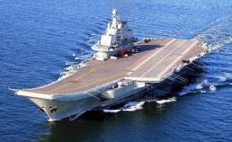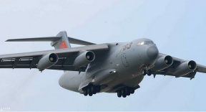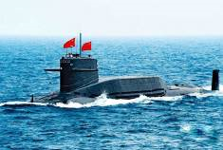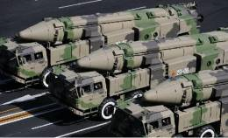
图三 辽宁号航母 图四 运20大飞机 图五 核潜艇 图六 战略导弹
A．90年磨砺利剑出 科技强军换新颜 B．90年英雄辈出 长征精神永远传承
C．90年不忘初心 传承红色服务人民 D．90年披荆斩棘 本色不改为国为民
9．2001年，中国、俄罗斯、哈萨克斯坦、吉尔吉斯斯坦、塔吉克斯坦、乌兹别克斯坦六国在上海签署了《“上海合作组织”成立宣言》；今年我国又在上海成功举办了亚信峰会。改革开放以来中国开展上述外交活动的主要目的是
A.践行和平共处五项基本原则 B.弘扬“求同存异”的万隆精神
C.增强与东欧国家的传统友谊 D.营造中国发展和平的国际环境
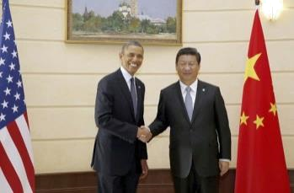
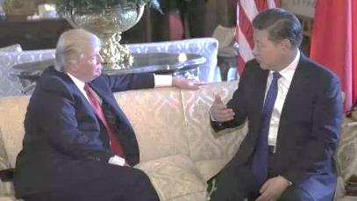
10．下面两幅图片分别是习近平主席与美国前任总统奥巴马、现任总统特朗普会晤的照片，它们从一个侧面反映了近年来的中美关系。新中国成立以后，打破中美关系僵局的历史
A．抗美援朝战争的结束
B．中美正式建立外交关系
C．中国恢复在联合国的合法席位
D．美国总统尼克松访华
11．新中国成立后，取得了一系列辉煌的外交成就。下列事件按其发生的先后顺序排列正确的是（ ）
席万隆会议，提出“求同存异”方针 ②第一次提出和平共处五项原则
③恢复中国在联合国的合法席位 ④中美正式建立外交关系
A．②①④③ B．①②④③ C．④①②③ D．②①③④
12．纽约时间2018年4月14日，联合国安理会召开紧急会议，讨论前一天美英法三国对叙利亚实施军事打击问题。恢复中华人民共和国在联合国的合法席位的会议是（ ）
A．第25届联合国大会 B．第26届联合国大会
C．第27届联合国大会 D．第28届联合国大会
13．新中国成立后，率先与我国正式建立外交关系的国家是（ ）
A.美国 B.印度 C.苏联 D.蒙古
14．改革开放后，中国积极开展全方位、多层次、立体化的外交活动，奉行的外交政策是
A．独立自主的和平外交政策 B．“另起炉灶”的外交政策
C．大国结盟的防御外交政策 D．“闭关锁国”的外交政策
15．根据“求同存异”、“小球转动大球”、“伙伴关系”等内容提炼出一个最恰当的学习主题是
A．伟大的历史转折 B．挑战两极格局 C．艰难的探索历程 D．走向世界舞台
16．一位学者评论：在《中美联合公报》中，尼克松作了一个让步，但它或许是达成一项和解最小的让步，从长远来看……增进了世界和平的前景，尼克松的“让步“是指承认（ ）
A．《朝鲜停战协定》 B．中日邦交正常化 C．“一个中国”的原则 D．中国加入联合国
17．题17图所示内容体现了（ ）
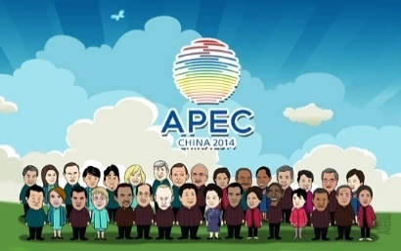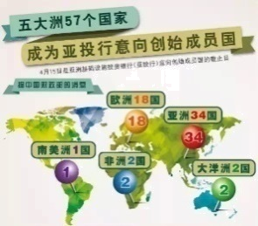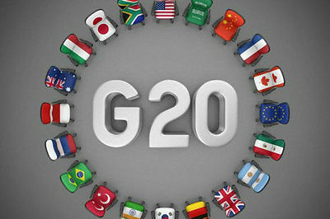
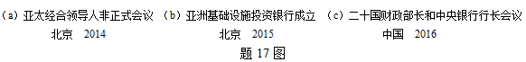
A．世界各国空前团结 B．世界贸易自由化完全实现
C．中国积极参与国际事务 D．中国现代化建设成就举世瞩目
18.经过几十年的发展，我国陆军已成为多兵种的现代化部队。它的主要兵种包括（ ）
①步兵 ②炮兵 ③装甲兵 ④防化兵 ⑤通信兵
A．①②③④ B．①②④⑤ C．①②③④⑤ D．①③④⑤
19．【环球网综合报道】美国国务院发言人诺尔特在2017年6月29日对媒体证实，美国国务院已批准特朗普上任后首宗对台军售方案，总价值约14.2亿美元。对于美国对台军售，违反了五项基本原则的哪一项？
A．互相尊重领土主权完整 B．互不侵犯 C．互不涉内政 D．平等互利
20．中国人的政治智慧是无与伦比和无限美妙的。周恩来教会人类怎样为人处世；邓小平教会人类怎么解决恩怨情仇。符合该材料主题的理论或政策分别是
A．求同存异、四项基本原则 B.和平共处五项原则、一国两制
C．求同存异，社会主义市场经济理论 D．和平共处五项原则、科学技术是第一生产力
21．孔子曾提出过“君子和而不同”的思想，意思是“和谐而又不千篇一律，不同而又不互相冲突，”运用这种思想处理不同社会制度的国家间的关系，取得成功的范例有( )
A．中苏建立外交关系 B．万隆会议的圆满成功
C．中国取得了抗美援朝的胜利 D．美苏争霸局面的出现
22．20世纪50年代，中国在和印度交往中首次提出，后来成为处理国与国关系的基本准则的中国领导人是
A.邓小平 B.毛泽东 C.周恩来 D.刘少奇
23．2001年和2014年，我国成功举办亚太经济合作组织会议。2017年5月，又举办了首届“一带一路”国际合作高峰论坛。这是体现了我国外交呈现的新特点是
A．奉行独立自主外交政策 B．遵循和平共处五项原则
C．大力推行结盟外交政策 D．积极拓展多边外交活动
24．我国在70年代外交事业取得辉煌成就的主要原因是什么？
A．奉行独立自主的和平外交政策 B.中国综合国力的增强和国际地位的提高
C.提出和平共处五项基本原则 D.中国积极拓展多边外交活动
25.1972年，尼克松下飞机后主动与周恩来总理握手，并动情地说“当我们握手时，一个时代结束了，另一个时代开始了。”他说的"另一个时代"是指 D
A.世界进入信息时代 B.中日正式建交
C.中国加入APEC D.中美关系正常化
二．综合题（本大题共2小题，26题13分，27题12分，共25题）
26.(13分）阅读下列材料：
材料一 1918年底，第一次世界大战结束了，中国第一次成了战胜国。第二年参加巴黎和会。美国第一次提出了无论国家大小都有同等权利。美国人也许只是为了自己，但中国人听着很兴奋，感觉看到了希望。但率竞那个时候国际政治还是丛林政治，实际上中国代表的发言权要看国家的实力。当时中国大的要求是整个把不平等条约全废掉，重新确立关税自主的地位，而最后的防线是要收回山东和青岛。但是到了巴黎和会，被一狐凉水淡下来。
——搞编自张鸣《重说中国近代史》
材料二 周恩来健步走上讲台，平静地说："中国代表团是来求团结而不是来沙架的"，"中国代表团是来求同而不是来立异的""从解除殖民主义痛苦和突难中去找共同基础，我们就很容易互相了解和尊重、互相同情和支持……"全场黎发出热烈的掌声。印尼、印度、飾甸三国总理等纷纷离座，争相同周总理握手。就连之前态度一直非常强硬的菲律宾外长罗暮洛都高度评价周总理的讲话是"出色的、和解的，表示了民主精神"。——搞编自百度文库
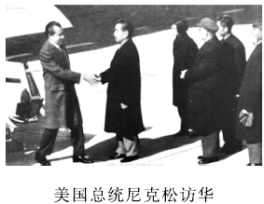
材料三
材料四 1971年7月，尼克松在堪萨斯城发表演说，指出：当今世界上有美国、西欧、苏联、大陆中国、日本五大力量中心。他在对外政策报告中说："中国人是一个伟大的生气勃勃的民族……如果没有这个拥有7亿多人民的国家出力量，要建立稳、定持久的国际秩序是不可想象的。"
请回答：(1)据材料一并结合所学知识,分析为什么说中国在巴黎和会上"被一飄凉水浇下来"？ (3分）

(2)据材料二,周恩来总理参加的是哪个国际会议？中国是如何对待与会的亚非国家的？(4分）

(3)读材料三,尼克松访华，中美双方取得的最重要的外交成果是什么？（3分）

(4)综合上述材料分析：巴黎和会上中国外交失败,新中国的外交则取得巨大成功，其决定性因素是什么？（3分）

27．（12分）阅读下列材料，回答问题：
材料一
时间 | 历史事件
1949年10月 | 中华人民共和国成立
1950年10月 | 抗美援朝战争开始
1953年底 | 周恩来首次提出和平共处五项原则
1957年底 | 我国第一个五年计划超额完成
1961 年 | 美国发动越南战争
1971年10月 | 中国恢复联合国合法席位
1972年2月 | 尼克松访华
1972年9月 | 中日建交
材料二 进入新时期，中国更加积极地活跃在国际舞台上。1981年以来，我国积极参加国际维和行动。2001年，亚太经合组织领导人非正式会议在上海成功召开。同年，中国加入世界贸易组织。2008年北京奥运会、2010年上海世博会，让全世界的目光聚焦中国。到2011年，中国已同171个国家建交。到2012年，中国已在105个国 家和地区开设了350多所孔子学院。2013年，中国提出“一带一路”的发展战略。中国在世界舞台上所扮演的角色，必将对21世纪的世界产生深远的影响。
（1）请从材料一中任意选取三个有关联的历史事件，通过设计示意图的形式将其关系展示出来，并说明设计理由。（6分）

（2）据材料二，并结合所学知识，概括指出新时期我国在国际舞台上发挥的作用。（3 分）

（3）综上所述，你得到了哪些关于国家发展对外关系的认识？（3分）

参考答案
一．选择题（本题共25题，第小题3分，共75分）
1．图一是1972年2月6日的《时代周刊》封面，标题是：Nixon’s China Odyssey（尼克松的中国之旅）。“尼克松的中国之旅”取得的重大成果是（ ）B
A．恢复中华人民共和国在联合国的合法权利
图一
B．签署《中美联合公报》
C．中美正式建立外交关系 D．中国加入世界贸易组织
2．中国首艘真正意义上的国产航母于2017年4月26日下水，引发国内外极大关注。回顾历史，中国人民解放军第一支海军的名称是（ ）D
A．北海舰队 B．战略导弹部队 C．南海舰队 D．华东军区海军
3．周恩来作为新中国外交创始人，以其独特的人格魅力和外交风范在世界外交史上留下了卓越风采，他从事的诸多外交活动成为国际交往的典范．下列属于周恩来外交成就的是（ ）D
①提出和平共处五项原则 ②提出“求同存异”方针 ③签署《中美建交公报》 ④在上海签署《中美联合公报》
A．①②③④ B．①②③ C．①② D．①②④
4．图二中的部队是随着中国核工业和导弹事业的发展而诞生的，被周恩来命名为“第二炮兵”这支部队是中国人民解放军（ ）D
A．空军 B．水面舰艇部队
C．海军 D．战略导弹部队
5. 四月的爪哇岛，春光明媚，生机盎然。亚非约 100 个国家的领导人齐聚万隆，共同纪念60 年前的亚非会议。那次会议上，周恩来提出了迄今仍具有强大生命力的( )B
A. 和平共处五项原则 B.“求同存异”方针
C. 独立自主的外交政策 D.“一国两制”构想
6．1969年尼克松访问法国时，戴高乐总统对他说：“你现在承认中国要比你将来由于中国强大起来而被迫承认它更好一些。”尼克松为此采取的重要举动是（B ）
A．帮助中国恢复了在联合国的合法席位 B．1972年正式访问中国
C．1979年与中国正式建立外交关系 D．在国际问题上与中国采取一致行动
7．下列关于和平共处五项原则的说法错误的是( )D
A．是1953年我国首次提出的 B．成为处理国与国之间关系的基本准则
C．适用于不同社会制度的国家之间的关系 D．只适用于社会主义国家之间的关系
8．某军事博物馆举办“纪念中国人民解放军建军90周年”图片展。请根据图片选择最恰当的一条标语（ ）A
图三 辽宁号航母 图四 运20大飞机 图五 核潜艇 图六 战略导弹
A．90年磨砺利剑出 科技强军换新颜 B．90年英雄辈出 长征精神永远传承
C．90年不忘初心 传承红色服务人民 D．90年披荆斩棘 本色不改为国为民
9．2001年，中国、俄罗斯、哈萨克斯坦、吉尔吉斯斯坦、塔吉克斯坦、乌兹别克斯坦六国在上海签署了《“上海合作组织”成立宣言》；今年我国又在上海成功举办了亚信峰会。改革开放以来中国开展上述外交活动的主要目的是 D
A.践行和平共处五项基本原则 B.弘扬“求同存异”的万隆精神
C.增强与东欧国家的传统友谊 D.营造中国发展和平的国际环境
10．下面两幅图片分别是习近平主席与美国前任总统奥巴马、现任总统特朗普会晤的照片，它们从一个侧面反映了近年来的中美关系。新中国成立以后，打破中美关系僵局的历史 B
A．抗美援朝战争的结束
B．中美正式建立外交关系
C．中国恢复在联合国的合法席位
D．美国总统尼克松访华
11．新中国成立后，取得了一系列辉煌的外交成就。下列事件按其发生的先后顺序排列正确的是（ ）
席万隆会议，提出“求同存异”方针 ②第一次提出和平共处五项原则 D
③恢复中国在联合国的合法席位 ④中美正式建立外交关系
A．②①④③ B．①②④③ C．④①②③ D．②①③④
12．纽约时间2018年4月14日，联合国安理会召开紧急会议，讨论前一天美英法三国对叙利亚实施军事打击问题。恢复中华人民共和国在联合国的合法席位的会议是（ ）B
A．第25届联合国大会 B．第26届联合国大会
C．第27届联合国大会 D．第28届联合国大会
13．新中国成立后，率先与我国正式建立外交关系的国家是（ ） C
A.美国 B.印度 C.苏联 D.蒙古
14．改革开放后，中国积极开展全方位、多层次、立体化的外交活动，奉行的外交政策是 A
A．独立自主的和平外交政策 B．“另起炉灶”的外交政策
C．大国结盟的防御外交政策 D．“闭关锁国”的外交政策
15．根据“求同存异”、“小球转动大球”、“伙伴关系”等内容提炼出一个最恰当的学习主题是 D
A．伟大的历史转折 B．挑战两极格局 C．艰难的探索历程 D．走向世界舞台
16．一位学者评论：在《中美联合公报》中，尼克松作了一个让步，但它或许是达成一项和解最小的让步，从长远来看……增进了世界和平的前景，尼克松的“让步“是指承认（ ）C
A．《朝鲜停战协定》 B．中日邦交正常化 C．“一个中国”的原则 D．中国加入联合国
17．题17图所示内容体现了（ ）C
A．世界各国空前团结 B．世界贸易自由化完全实现
C．中国积极参与国际事务 D．中国现代化建设成就举世瞩目
18.经过几十年的发展，我国陆军已成为多兵种的现代化部队。它的主要兵种包括（ ）C
①步兵 ②炮兵 ③装甲兵 ④防化兵 ⑤通信兵
A．①②③④ B．①②④⑤ C．①②③④⑤ D．①③④⑤
19．【环球网综合报道】美国国务院发言人诺尔特在2017年6月29日对媒体证实，美国国务院已批准特朗普上任后首宗对台军售方案，总价值约14.2亿美元。对于美国对台军售，违反了五项基本原则的哪一项？ C
A．互相尊重领土主权完整 B．互不侵犯 C．互不涉内政 D．平等互利
20．中国人的政治智慧是无与伦比和无限美妙的。周恩来教会人类怎样为人处世；邓小平教会人类怎么解决恩怨情仇。符合该材料主题的理论或政策分别是 B
A．求同存异、四项基本原则 B.和平共处五项原则、一国两制
C．求同存异，社会主义市场经济理论 D．和平共处五项原则、科学技术是第一生产力
21．孔子曾提出过“君子和而不同”的思想，意思是“和谐而又不千篇一律，不同而又不互相冲突，”运用这种思想处理不同社会制度的国家间的关系，取得成功的范例有( ) B
A．中苏建立外交关系 B．万隆会议的圆满成功
C．中国取得了抗美援朝的胜利 D．美苏争霸局面的出现
22．20世纪50年代，中国在和印度交往中首次提出，后来成为处理国与国关系的基本准则的中国领导人是 C
A.邓小平 B.毛泽东 C.周恩来 D.刘少奇
23．2001年和2014年，我国成功举办亚太经济合作组织会议。2017年5月，又举办了首届“一带一路”国际合作高峰论坛。这是体现了我国外交呈现的新特点是 D
A．奉行独立自主外交政策 B．遵循和平共处五项原则
C．大力推行结盟外交政策 D．积极拓展多边外交活动
24．我国在70年代外交事业取得辉煌成就的主要原因是什么？ B
A．奉行独立自主的和平外交政策 B.中国综合国力的增强和国际地位的提高
C.提出和平共处五项基本原则 D.中国积极拓展多边外交活动
25.1972年，尼克松下飞机后主动与周恩来总理握手，并动情地说“当我们握手时，一个时代结束了，另一个时代开始了。”他说的"另一个时代"是指 D
A.世界进入信息时代 B.中日正式建交
C.中国加入APEC D.中美关系正常化
二．综合题（本大题共2小题，26题13分，27题12分，共25题）
26.(13分）阅读下列材料：
材料一 1918年底，第一次世界大战结束了，中国第一次成了战胜国。第二年参加巴黎和会。美国第一次提出了无论国家大小都有同等权利。美国人也许只是为了自己，但中国人听着很兴奋，感觉看到了希望。但率竞那个时候国际政治还是丛林政治，实际上中国代表的发言权要看国家的实力。当时中国大的要求是整个把不平等条约全废掉，重新确立关税自主的地位，而最后的防线是要收回山东和青岛。但是到了巴黎和会，被一狐凉水淡下来。
——搞编自张鸣《重说中国近代史》
材料二 周恩来健步走上讲台，平静地说："中国代表团是来求团结而不是来沙架的"，"中国代表团是来求同而不是来立异的""从解除殖民主义痛苦和突难中去找共同基础，我们就很容易互相了解和尊重、互相同情和支持……"全场黎发出热烈的掌声。印尼、印度、飾甸三国总理等纷纷离座，争相同周总理握手。就连之前态度一直非常强硬的菲律宾外长罗暮洛都高度评价周总理的讲话是"出色的、和解的，表示了民主精神"。——搞编自百度文库
材料三
材料四 1971年7月，尼克松在堪萨斯城发表演说，指出：当今世界上有美国、西欧、苏联、大陆中国、日本五大力量中心。他在对外政策报告中说："中国人是一个伟大的生气勃勃的民族……如果没有这个拥有7亿多人民的国家出力量，要建立稳、定持久的国际秩序是不可想象的。"
请回答：(1)据材料一并结合所学知识,分析为什么说中国在巴黎和会上"被一飄凉水浇下来"？ (3分）
(2)据材料二,周恩来总理参加的是哪个国际会议？中国是如何对待与会的亚非国家的？(4分）
(3)读材料三,尼克松访华，中美双方取得的最重要的外交成果是什么？（3分）
(4)综合上述材料分析：巴黎和会上中国外交失败,新中国的外交则取得巨大成功，其决定性因素是什么？（3分）
26.(1)中国代表提出的取消帝国主义特权、废除"二十一条"、收回青岛主权等正义要求被拒绝。
（2）万隆会议(或亚非会议）同情、尊重、民主、平等地对待各国。
（3）在上海签署《中美联合公报》。
（4）综合实力和国际威望的差异外交上是否能够独立自主。
27．（12分）阅读下列材料，回答问题：
材料一
时间 | 历史事件
1949年10月 | 中华人民共和国成立
1950年10月 | 抗美援朝战争开始
1953年底 | 周恩来首次提出和平共处五项原则
1957年底 | 我国第一个五年计划超额完成
1961 年 | 美国发动越南战争
1971年10月 | 中国恢复联合国合法席位
1972年2月 | 尼克松访华
1972年9月 | 中日建交
材料二 进入新时期，中国更加积极地活跃在国际舞台上。1981年以来，我国积极参加国际维和行动。2001年，亚太经合组织领导人非正式会议在上海成功召开。同年，中国加入世界贸易组织。2008年北京奥运会、2010年上海世博会，让全世界的目光聚焦中国。到2011年，中国已同171个国家建交。到2012年，中国已在105个国 家和地区开设了350多所孔子学院。2013年，中国提出“一带一路”的发展战略。中国在世界舞台上所扮演的角色，必将对21世纪的世界产生深远的影响。
（1）请从材料一中任意选取三个有关联的历史事件，通过设计示意图的形式将其关系展示出来，并说明设计理由。（6分）
（2）据材料二，并结合所学知识，概括指出新时期我国在国际舞台上发挥的作用。（3 分）
（3）综上所述，你得到了哪些关于国家发展对外关系的认识？（3分）
27．（1）周恩来提出和平共处五项基本原则；中国恢复在联合国合法席位；尼克松访华（或者中日建交）。理由：在坚持和平共处五项基本原则的基础上，70年代取得了一系列外交成就，如中国恢复在联合国合法席位，推动尼克松访华，中美关系正常化。
（2）①维护世界的和平与发展；②推动地区和国家间合作，促进世界经济共同发展；③在国际舞台上发挥着越来越重要作用。
（3）综合国力是外交的后盾，开放合作共赢。

